- Ak sa po prihlásení objaví KURZ 3 a potrebujem iný klikneme na katalóg kurzov,
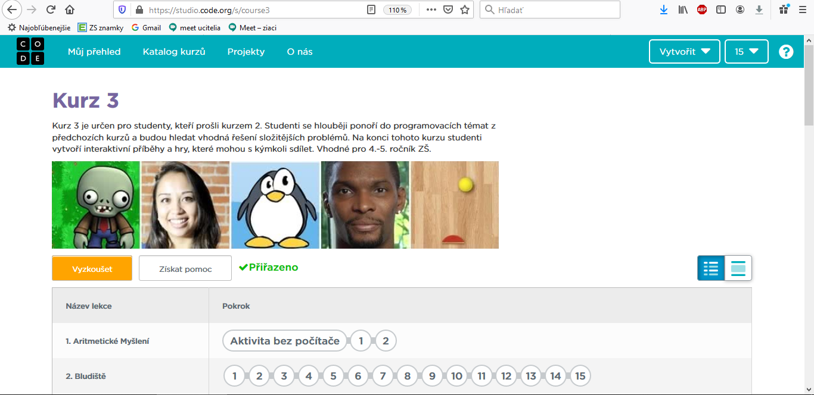
- Zrolujeme na stránke nižšie „klikneme na kurzy 1-4“
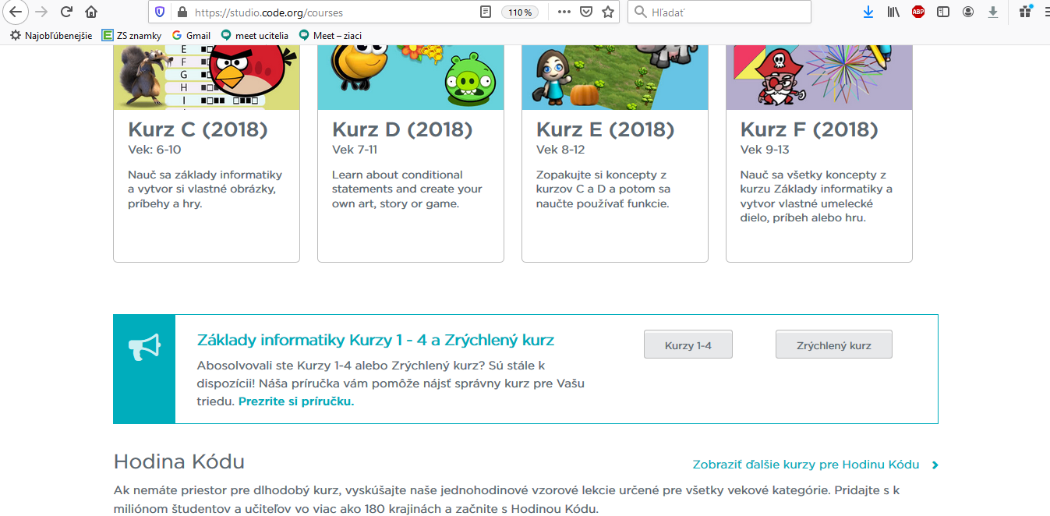
- Vyberieme si, ktorý kurz potrebujeme.
